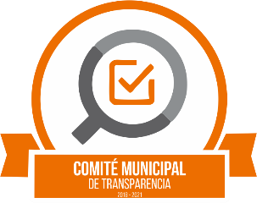

PRESIDENCIA MUNICIPAL

Oficio: PM/02019 /2019

Asunto: Convocatoria a la

del Comité De Transparencia.

C. JOSÉ ROSARIO CAMARENA HERMOSILLO
TITULAR DE LA UNIDAD DE TRANSPARENCIA
MUNICIPIO DE ZAPOTLANEJO, JALISCO
P R E S E N T E:
El que suscribe, L.A.P. Héctor Álvarez Contreras en mi calidad de Presidente del Comité de Transparencia del Ayuntamiento de Zapotlanejo, Jalisco y con fundamento en del artículos 27.1, 28.1, 29.1, de la Ley de Transparencia y Acceso a la Información Pública del Estado de Jalisco y sus Municipios, además de todas las aplicables en derecho, le envío un cordial saludo y al mismo tiempo aprovecho para convocarlo a la reunión de del Comité de Transparencia del Ayuntamiento de Zapotlanejo, Jalisco, la cual tendrá verificativo el día 14 catorce agosto del presente año, en punto de las 11:00 hrs, en las instalaciones de la Presidencia Municipal, ubicada en la calle Reforma, número 02 dos, colonia Centro de este municipio:

ORDEN DEL DIA

1. Registro de Asistencia.
2. Bienvenida y exposición de motivos por parte del L.A.P. Héctor Álvarez Contreras, Presidente Municipal de Zapotlanejo y del Comité de Transparencia.
3. cumplimiento al artículo 29, fracción I, de la Ley de Transparencia y Acceso a la Información del Estado de Jalisco y sus Municipios.
4. asuntos varios.
5. Finaliza la reunión.

Sin más por el momento me despido y espero su valiosa asistencia para el desarrollo del orden del día, quedando a sus órdenes.

A T E N T A M E N T E
“2019, AÑO DE LA IGUALDAD DE GÉNERO EN JALISCO”.
Zapotlanejo, Jalisco, A 12 doce de agosto del 2019

_____________________________________
L.A.P. HÉCTOR ALVAREZ CONTRERAS
PRESIDENTE DEL COMITÉ DE TRANSPARENCIA DE ZAPOTLANEJO, JALISCO.

